
新聞資料NEWS LETTER
金屬中心結盟義守大學 共創新未來
金屬工業研究發展中心與義守大學為積極推動人才培訓，導入產學交流資源，建立以企業需求為導向之產學研合作平台，將結盟為策略夥伴，於10月8日上午在金屬中心由林秋豐執行長與義守大學陳振遠校長共同簽訂策略聯盟意向書，此項簽署開啟雙方長遠的合作機制，也為南台灣產學資源的整合提供更完整的支援網絡。

義守大學創校至今，為貼近產業需求，培養專業人才，一直積極與其他企業產學合作，目前已近550家，其辦學目標為「卓越教學、特色研究、優質服務、國際接軌」，而未來的校務方向將著重在醫療、智慧科技，其所屬集團在鋼鐵業也有涉獵，與金屬中心聚焦的金屬材料及製程、醫療器材、高值設備、智慧製造、自動化等領域息息相關，將前期研究加乘中心的關鍵技術，再交由校方小量試量產，不僅訓練學生獨立操作，加強學術成果投入產業應用，提升科技研發的實質效益。

近幾年金屬中心與義守大學互為合作夥伴，如共同合作「製備級模擬移動床(SMB)高效分離純化設備」，中心利用「超臨界流體設備技術」，協助將其設備放大，完成高壓多向切換閥商品試作、雛型品上機測試，補足技術缺口，並媒合超臨界流體設備專業廠技轉。另與義守大學、中山大學、正修科技大學共同投入「超音波輔助微載體製程開發」，由義守大學整合藥劑調控、動物實驗、毒性檢測等檢測驗證，其餘負責乳化製程、超音波模組分析設計，而金屬中心建立超音波微滴噴灑成形模組及乳化揮發微載體成形技術，量產出高均一性的微載體，取代進口，亦可應用於其他高值微球之製造，如光電材料、油墨與塗料、化妝品、隔音材料等，該成果也屢屢獲獎，可謂策略聯盟之典範。

金屬中心林秋豐執行長表示，本次簽署將是雙方合作新的出發點，與義守大學合作愉快，產學合作、國際學術交流也是雙方極為重視的項目，未來將結合雙方的研發人才，共同研究開發新產品與新技術，希望跨領域、跨單位的資源，能為產業界提供更優質的服務。

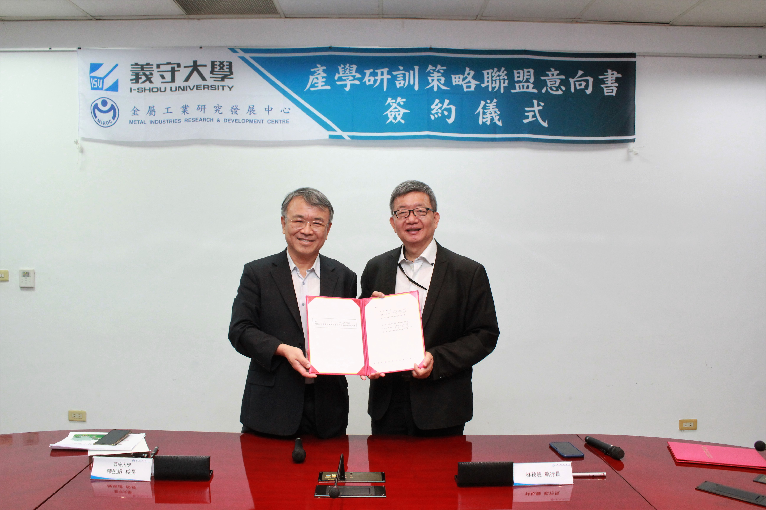
圖一、金屬中心由林秋豐執行長(右)與義守大學陳振遠校長(左)共同簽署策略聯盟意向書，未來針對醫療、智慧科技兩大領域，加強學術成果投入產業應用，落實實質效益。
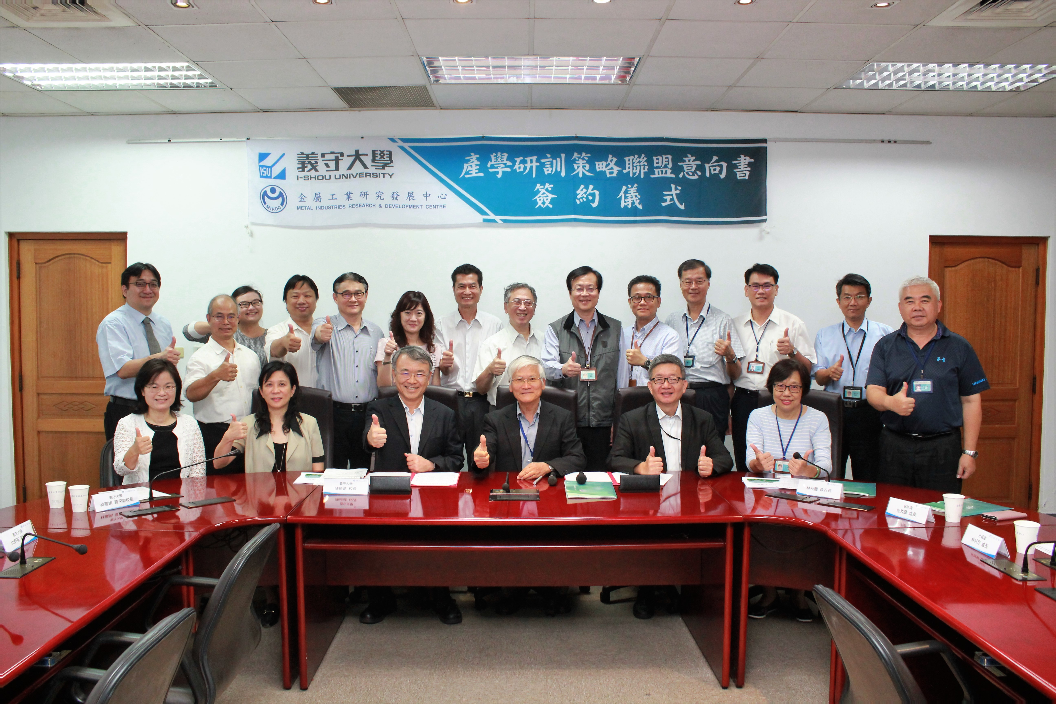

圖二、義守大學由陳振遠校長（前排左三）帶隊參訪，金屬中心林仁益董事長（前排右三）表誠摯歡迎。

